Cannelés aux fines herbes
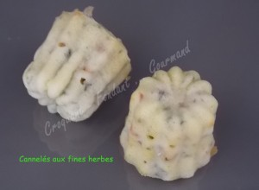 Pour 23 mini cannelés
- 1 bouquet de persil
- 1 bouquet de menthe
- tiges de ciboulette
- 150 g de carré frais
- 4 œufs
- 2 càs d'huile d'olive
- 100 g de farine
- 50 g de tomates séchées
- sel & poivre du moulin
Empreintes à mini cannelés beurrées
Préchauffage du four à 150°C
Laver et ciseler finement les herbes pour en obtenir une cuillerée à soupe de chaque.
Couper les tomates en petits dés.
Mettre dans un saladier le fromage, les œufs, l'huile et les herbes.
Travailler pour écraser le fromage et obtenir un mélange lisse.
Ajouter la farine, du sel & du poivre.
Bien mélanger au fouet.
Incorporer enfin les dés de tomates à la spatule.
Verser la pâte dans les moules jusqu'aux 2/3 de la hauteur.
Enfourner pour 25 minutes.
Attendre quelques minutes avant de démouler sur une grille.
Déguster tiède.

